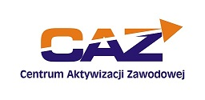
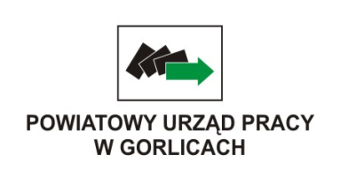

HARMONOGRAM SZKOLEŃ
Z ZAKRESU UMIEJĘTNOŚCI POSZUKIWANIA PRACY REALIZOWANYCH
W II KWARTALE 2017 R.
TERMIN REALIZACJI | FORMA ZAJĘĆ | NAZWA ZAJĘĆ | ADRESACI* | TERMIN PRZYJMOWANIA ZGŁOSZEŃ | LICZBA MIEJSC
08.05.2017  -26.05.2017 | Szkolenie z zakresu umiejętności poszukiwania pracy | Szkolenie  „Szukam pracy” | Osoby bezrobotne, które:  - nie posiadaną doświadczenia w poszukiwaniu pracy,  - utraciły motywację do pracy w związku z długotrwałymi niepowodzeniami w jej poszukiwaniu,  - chcą powrócić na rynek pracy po długotrwałym okresie braku aktywności zawodowej. | 05.05.2017 | 14

*osoby bezrobotne, dla których ustalono profil pomocy II; w uzasadnionych przypadkach profil I i III.

CEL SZKOLENIA: nabycie umiejętności aktywnego i samodzielnego poszukiwania pracy

MIEJSCE REALIZACJI: Powiatowy Urząd Pracy, Centrum Aktywizacji Zawodowej, Gorlice, ul. Michalusa 18,
Sala Informacji Zawodowej, pok.3 (parter)

SPOSÓB REKRUTACJI: bezpośredni kontakt z doradcami klienta zgodnie z przyjętym podziałem obsługi osób bezrobotnych,
szkolenie poprzedza rozmowa z doradcą zawodowym

UCZESTNIK OTRZYMUJE: stypendium szkoleniowe, zwrot kosztów przejazdu, materiały szkoleniowe

KONTAKT: doradca zawodowy – mgr Anna Lipa, pok.13 (I piętro), tel.18 353 55 20, wew. 101

PROGRAM SZKOLENIA

I CZĘŚĆ | Sesja 1. Pierwszy dzień szkolenia | 40 godz.
 | Sesja 2. Metody nauki stosowane podczas szkolenia
 | Sesja 3. Reakcje w trudnych sytuacjach
 | Sesja 4. Kompetencje i predyspozycje zawodowe
 | Sesja 5. Bariery na drodze do zatrudnienia
 | Sesja 6. Zarządzanie sobą podczas poszukiwania zatrudnienia
 | Sesja 7. Analiza rynku pracy
 | Sesja 8. Formy zatrudnienia
 | Sesja 9. Wizytówka zawodowa - dokumenty aplikacyjne
 | Sesja 10. Sztuka mówienia i prezentacji
 | Sesja 11. Zachowania asertywne w poszukiwaniu pracy
 | Sesja 12. Oferty na rynku pracy
 | Sesja 13. Przygotowanie do rozmowy z pracodawcą
 | Sesja 14. Rozmowa kwalifikacyjna
 | Sesja 15. Edukacja dla rynku pracy
 | Sesja 16. Plan poszukiwania pracy
 | Sesja 17. Podjęcie zatrudnienia
II CZĘŚĆ | CODZIENNE SPOTKANIA oraz AKTYWNE SZUKANIE PRACY | 40 godz.
 | Sesja 18. Zakończenie szkolenia
Łączny czas trwania szkolenia: 3 TYGODNIE |  | 80 godz.

ZAPRASZAMY!!!

